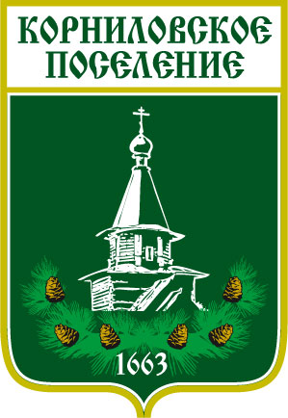

Администрация муниципального образования
«Корниловское сельское поселение»
_____________________________________________________________________________
ПОСТАНОВЛЕНИЕ

с. Корнилово № 107 от 05.04.2021 г.

Об отмене режима Ч.С.
на территории Корниловского
сельского поселения

В связи с устранением причин чрезвычайных ситуаций с водоснабжением в населенном пункте Корниловского сельского поселения с. Корнилово

ПОСТАНОВЛЯЮ:

- Отменить режим Ч.С. на территории Корниловского сельского поселения в населенном пункте с. Корнилово, ул. Летняя, 2.
- Постановление № 103 от 01.04.2021 г. «Об объявлении режима чрезвычайной ситуации муниципального характера на территории Корниловского сельского поселения», признать утратившим силу.
- Опубликовать настоящее постановление на официальном сайте Корниловского сельского поселения.
- Контроль за исполнением данного постановления оставляю за собой.

Глава поселения ____________________ Макаров В.В.

Исп. Панина Д.В.
46-85-50

